9 класс
Дата: 01.02.2022

ПРЕДМЕТ | Тема УРОКА | Работа на уроке | Выполнение ДЗ (отправить на проверку учителю)
геометрия | Площадь круга. Площадь кругового сектора. | Смотреть видео урок https://youtu.be/MV_geY1l6eQ | П.116 Записать в тетрадь определение кругового сектора и кругового сегмента. Записать в тетрадь и выучить формулу нахождения площади кругового сектора и кругового сегмента.№1112,1123
Русский язык | РР. Разговорный стиль речи (Р § 8). | Просмотреть видео урок  https://www.youtube.com/watch?v=Be26xKtw9tY  КОНСУЛЬТАЦИЯ – 1 группа – 11.00 | ДЗ составить подробный конспект по видео
физика | Решение задач | Решить задачи в тетрадях.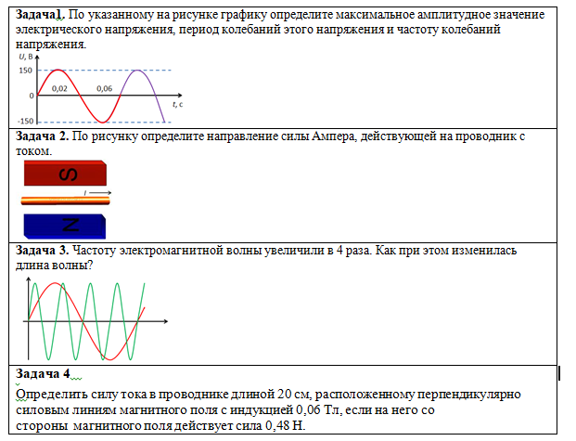 | Повторить параграф 34-37
Родной язык | Виды преобразования текстов | Просмотреть учебное видео  https://www.youtube.com/watch?v=7-Y9wjcPMaQ | Виды преобразования текстов
химия | Аммиак. Соли аммония | - Повторить материал по теме «Аммиак. Соли аммония» | Составить кроссворд «Азот. Аммиак. Соли аммония»
Иностранный язык(англ) | An eye for an eye. Grammar. | Стр.56 упр.1(прочитать),упр.2(сравнить тексты А-В, С-В), упр.3 правило в рамке | Стр.56 упр.4 и 6 –выполнить по заданию и отправить голосовым сообщением

